Online Bookshelf

Requirements Document

Version 1.2

Revision History

|  |  |  |  |
| --- | --- | --- | --- |
| **Date** | **Version** | **Description** | **Author** |
| 10/03/2017 | 1.0 | Thực hiện mô tả usecase | Phan Bá Đạt |
| 10/03/2017 | 1.0 | Thực hiện chỉnh sửa | Nguyễn Hoài Anh |
| 20/03/2017 | 1.1 | Bổ sung use case, model, Alternative flows | Phan Bá Đạt |
| 21/03/2017 | 1.1 | Bổ dung phần kỹ thuật phân tích người dùng | Bùi Văn Dương |
| 24/03/2017 | 1.1 | Bổ sung tần suất sử dụng, sơ đồ use case | Phan Bá Đạt |
| 11/04/2017 | 1.2 | Sửa đổi lại các usecase chính | Nguyễn Hoài Anh,  Thành Ngọc Đông |

Mục lục

1. Use-case Model 4

2. Use-case Specifications 4

2.1 Use-case: Tìm kiếm 4

2.2 Use-case: Xem gợi ý sách và xem chi tiết cuốn sách 5

2.3 Use-case: Tạo chủ đề thảo luận 5

# Use-case Model

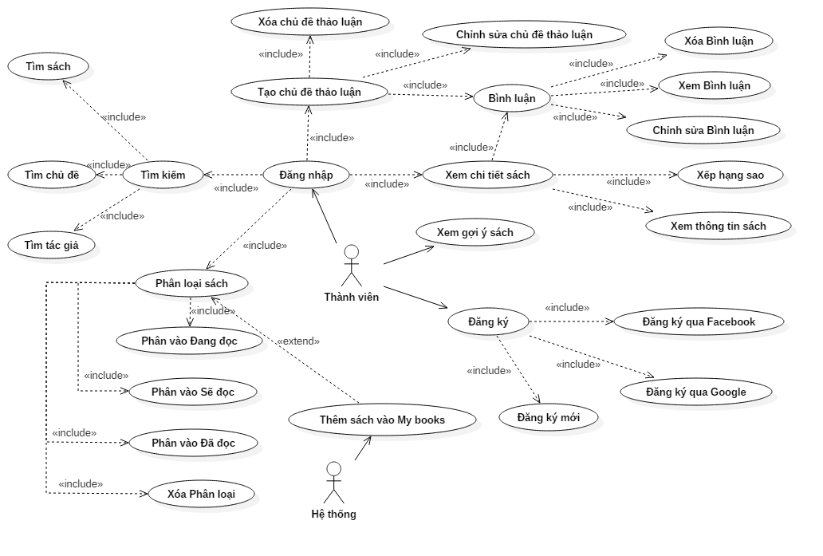

# Use-case Specifications

## Use-case: Tìm kiếm

|  |  |
| --- | --- |
| Use case Name | Tìm kiếm |
| Brief description | Người dùng tìm sách, tác giả trên trang web |
| Actors | Thành viên |
| Basic Flow | 1. Nhập tên sách, tên tác giả hoặc tên chủ đề thảo luận vào ô tìm kiếm 2. Bấm nút tìm kiếm 3. Danh sách kết quả tìm kiếm sách sẽ đượ liệt kê. |
| Alternative Flows | 1. Nhập tên sách hoặc tên tác giả hoặc chủ đề thảo luận không có trong cơ sở dữ liệu vào ô tìm kiếm. 2. Bấm nút tìm kiếm. 3. Hiện thông báo “No Results”. |
| Pre-conditions | Đã đăng nhập thành công |
| Post-conditions | Tìm kiếm được sách/tác giả mong muốn |

## Use-case: Xem gợi ý sách và xem chi tiết cuốn sách

|  |  |
| --- | --- |
| Use case Name | Xem gợi ý sách |
| Brief description | Xem danh sách các quyển sách nằm trong best seller, most voted hay award. |
| Actors | Thành viên |
| Basic Flow | 1. Nhấn chọn nút “Best seller” ở phía trái màn hình. |
| Alternative Flows | 1. Nhấn chọn nút “Best seller” ở phía trái màn hình. 2. Nhấn chọn nút “View all books”. |
| Pre-conditions | Đã đăng nhập thành công |
| Post-conditions | Xuất hiện danh sách các quyển sách trong mục best seller |
| Usage frequency | 10 lần/tuần |

## Use-case: Tạo chủ đề thảo luận

|  |  |
| --- | --- |
| Use case Name | Tạo chủ đề thảo luận |
| Brief description | Tạo 1 chủ đề để cùng mọi người thảo luận |
| Actors | Thành viên |
| Basic Flow | 1. Nhập vào chủ đề và nội dung của chủ đề.  2. Nhấn chọn nút “Post”. |
| Alternative Flows | 1. Nhập vào chủ đề và nội dung của chủ đề. 2. Nhấn chọn nút related book. 3. Chọn sách muốn tag vào. 4. Chọn nút “Post”. |
| Pre-conditions | Đã đăng nhập thành công |
| Post-conditions | Tạo topic thành công |
| Usage frequency | 3 lần/tuần |